**自动化学院2019级日常查寝制度**

为进一步配合疫情防控措施、做好学生宿舍卫生安全和防火防盗工作，及时排查存在隐患，增强宿舍安全意识，营造温馨和谐的宿舍氛围，年级现将实行自动化学院2019级日常查寝制度，具体内容如下：

1. 日常晚点名（班级生活委员负责）
   1. 各班级需要组建班级晚点名群聊，群聊中需要包含以下人员：本班级所有寝室长、本班级所有转专业同学、因休学等原因后转入的同学、班级生活委员、班级心理委员。
   2. 每日晚点名时间段为22:00-22:30，在此时间段内，寝室长需要联系寝室成员确认其状态，并于22:30之前在班级晚点名群内进行汇总；转专业等同学即为自己的寝室长，每日晚同一时间段需在晚点名群内汇报自己的状态。
   3. 在晚点名时间段，寝室长需要确认所有寝室成员在寝与否，并需要明确不在寝同学的当前所在地点以及预计回寝时间，若有同学在晚点名时间段不在寝室且不便联系，则需提前与寝室长说明去向与回寝时间。寝室长确认完成后于22:30之前将信息发送到班级晚点名群内，汇总格式如下：

XXX栋/舍XXX室：

XXX（姓名），在寝

XXX（姓名），在一工/校外，在XX:XX前回寝（预计回寝时间）

（若不在寝则需要说明该同学当前所在具体地点及预计回寝时间）

XXX（姓名），去向未知

（在22:30前寝室长未能联系到并确认其状态的同学则视其为晚点名未到，需要生活委员在22:50前联系该同学确认其状态，若联系到该同学并掌握其状态，则视该同学为晚归，若尝试联系并未联系上，则视该同学为去向不明，并将此两类同学在晚点名记录表上分别标出作以记录。）

* 1. 寝室长在完成晚点名情况汇报之后，班级生活委员需要在22:30-22:50间将班级晚点名情况进行汇总并反馈给年级生活及心理部，汇总格式如下：

班级号：应在寝XX（人数）人，实际在寝XX（人数）人

附上当晚的晚点名记录表照片（该表纸质版每周一提交至生活及心理部）

* 1. 若一个寝室的同学不属于同一班级，则该寝室所有成员的状态由寝室长所在班级的生活委员负责。
  2. 晚点名时经年级批准请假在外的，寝室长以及生活委员在汇总反馈时亦需要说明具体情况。

1. 行程卡检查（班级心理委员负责）

为配合疫情防控措施，保障同学们的安全，年级将实施双周行程卡提交制度。

所有同学须在每双周日晚18:00前向班级心理委员提交24小时内更新的行程卡截图，心理委员收到行程卡后，需要检查以下内容：①行程卡电话号码、②行程卡更新时间、③行程卡状态（检查是否为绿码）、④该同学14天内行程状况。检查完毕后在每双周日晚22:00前将行程卡显示14天内离宁的同学名单及该同学行程卡汇总给生活及心理部。

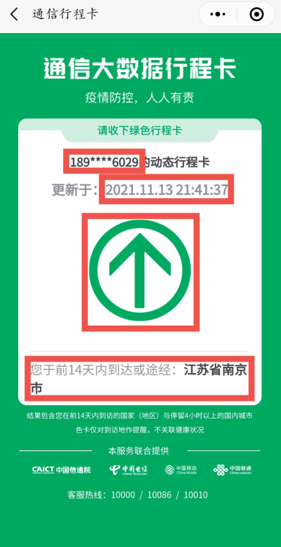

“行程卡”查询方式：打开微信搜索界面，在搜索框中输入“通信行程卡”，输入手机号码和验证码后即可查询。

1. 宿舍卫生检查（班级生活委员负责）

为督促同学们养成良好生活习惯，建立干净整洁的宿舍生活环境，年级生活及心理部将实行双周宿舍卫生检查制度, 该等级将作为文明宿舍评选参考因素。

每双周四晚各班生活委员需要前往班级所在寝室检查各寝室卫生状况，并于每双周四晚上22:50之前将卫生情况与查寝情况一同汇总给生活及心理部。

宿舍卫生检查实行等级制，分为优、良、及格、不及格四个等级，其中优秀寝室不超过检查寝室数量的20%。生活委员需要从地面、桌面、其他物品摆放、屋内气味、垃圾堆放等方面对宿舍卫生进行综合评价并给出卫生状况等级。同时还需关注宿舍安全情况，检查是否存有安全隐患，如有无使用违规用电、存有管制刀具及易燃易爆物品情况等。

1. 寝室状况抽查

年级教育班将会不定期前往学生宿舍进行寝室状况检查, 了解同学们的日常生活状态和学习状况。

生活及心理部负责人：左 昕 18705180920

谭杨靖 15952008271

江承刚 18705860789

自动化学院2019级

2021年11月20日

附件1：

|  |  |  |  |  |  |
| --- | --- | --- | --- | --- | --- |
| **自动化学院2019级 班大三上卫生情况检查表** | | | | | |
| 寝室  （XX舍-XXX） | 卫生等级  （14周） | 卫生等级  （16周） | 卫生等级  （18周） | 卫生等级  （20周） | 备注 |
|  |  |  |  |  |  |
|  |  |  |  |  |  |
|  |  |  |  |  |  |
|  |  |  |  |  |  |
|  |  |  |  |  |  |
|  |  |  |  |  |  |
|  |  |  |  |  |  |
|  |  |  |  |  |  |
|  |  |  |  |  |  |
|  |  |  |  |  |  |
|  |  |  |  |  |  |
|  |  |  |  |  |  |
|  |  |  |  |  |  |
|  |  |  |  |  |  |
|  |  |  |  |  |  |
|  |  |  |  |  |  |
|  |  |  |  |  |  |

附件2：

|  |  |  |  |  |  |  |  |  |  |  |  |  |  |  |  |  |  |  |  |  |
| --- | --- | --- | --- | --- | --- | --- | --- | --- | --- | --- | --- | --- | --- | --- | --- | --- | --- | --- | --- | --- |
| **自动化学院2019级 班大三上晚点名记录表 第 周** | | | | | | | | | | | | | | | | | | | | |
| **周一** | | | **周二** | | | **周三** | | | **周四** | | | **周五** | | | **周六** | | | **周日** | | |
| 晚点名未到 | 晚归 | 去向  不明 | 晚点名  未到 | 晚归 | 去向  不明 | 晚点名  未到 | 晚归 | 去向  不明 | 晚点名  未到 | 晚归 | 去向  不明 | 晚点名  未到 | 晚归 | 去向  不明 | 晚点名  未到 | 晚归 | 去向  不明 | 晚点名  未到 | 晚归 | 去向  不明 |
|  |  |  |  |  |  |  |  |  |  |  |  |  |  |  |  |  |  |  |  |  |
|  |  |  |  |  |  |  |  |  |  |  |  |  |  |  |  |  |  |  |  |  |
|  |  |  |  |  |  |  |  |  |  |  |  |  |  |  |  |  |  |  |  |  |
|  |  |  |  |  |  |  |  |  |  |  |  |  |  |  |  |  |  |  |  |  |
|  |  |  |  |  |  |  |  |  |  |  |  |  |  |  |  |  |  |  |  |  |
|  |  |  |  |  |  |  |  |  |  |  |  |  |  |  |  |  |  |  |  |  |
|  |  |  |  |  |  |  |  |  |  |  |  |  |  |  |  |  |  |  |  |  |
|  |  |  |  |  |  |  |  |  |  |  |  |  |  |  |  |  |  |  |  |  |
|  |  |  |  |  |  |  |  |  |  |  |  |  |  |  |  |  |  |  |  |  |
|  |  |  |  |  |  |  |  |  |  |  |  |  |  |  |  |  |  |  |  |  |
|  |  |  |  |  |  |  |  |  |  |  |  |  |  |  |  |  |  |  |  |  |
|  |  |  |  |  |  |  |  |  |  |  |  |  |  |  |  |  |  |  |  |  |
|  |  |  |  |  |  |  |  |  |  |  |  |  |  |  |  |  |  |  |  |  |
|  |  |  |  |  |  |  |  |  |  |  |  |  |  |  |  |  |  |  |  |  |
|  |  |  |  |  |  |  |  |  |  |  |  |  |  |  |  |  |  |  |  |  |
|  |  |  |  |  |  |  |  |  |  |  |  |  |  |  |  |  |  |  |  |  |
|  |  |  |  |  |  |  |  |  |  |  |  |  |  |  |  |  |  |  |  |  |